Викторина
«Железная дорога – детям не игрушка»

Цель: закрепить знания учащихся о железнодорожном транспорте, как об одном из средств передвижения. Расширить представления о профессиях железнодорожников, правилах поведения на железной дороге. Воспитывать уважение к труду работников железнодорожного транспорта.
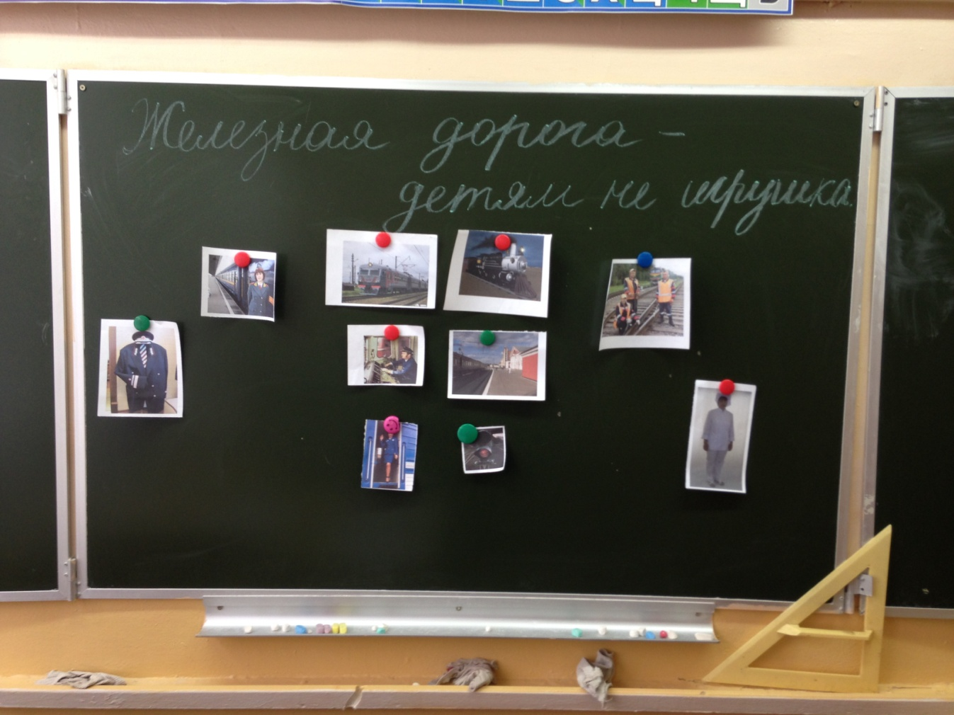
Вступительное слово учителя:
Сегодня мы собрались на необычные праздник – праздник ума и смекалки, находчивости и сообразительности. У нас сегодня викторина железнодорожно-развлекательная, где вы сможете показать свои знания о железнодорожном транспорте, о профессиях, которые встречаются на железной дороге и какие правила необходимо соблюдать, чтобы с вами не случилась беда. Вам необходимо будет выполнить несколько заданий, ответить на вопросы и за каждое правильно выполненное задание вы получите деталь игры «Пазлы», которые потом сможете сложить в единую картинку и посмотреть, что получится.

1 Железная дорога
В наше время так нужна!
И любая из профессий, -
Всем почетна и важна.

Для того, чтобы поезда приходили вовремя, чтобы пассажиры были в безопасности, грузы доставляли в нужный срок, на железной дороге трудится много людей, разных профессий.

- Люди каких профессий работают на железной дороге?
- Ваши родители работают на железной дороге? Кем?

2 Для того чтобы было удобно работать, для безопасности, люди носят специальную одежду. У машиниста специальная форма, у проводницы другая специальная форма, есть форма у повара, монтера пути. Посмотрите, здесь лежит специальная одежда для этих профессий. Сейчас четыре человека попробуют разобраться, кому какая необходима (под фонограмму, четыре ребенка выходят, называют профессию кем они сейчас будут и выбирают одежду, одевают ее).

Учитель: Молодцы! Вы справились с этим заданием и получаете деталь-пазл.

3. А теперь я вас проверю,
И игру для вас затею.
Я задам сейчас вопросы –
Отвечать на них непросто.

Учитель задает вопросы:

- Какие виды поездов вы знаете? (пассажирский, грузовой)
- Где люди ждут электричку или поезд? (на перроне)
- Для чего нужен стоп-кран? (срочно остановить поезд)
- При помощи чего движется электровоз, паровоз, тепловоз? (электричества, пара, тепла)
- Как называются люди, которые едут в поезде? (пассажиры)
- Кто ведет поезд? (машинист, помощник машиниста)
Вы ответили на все вопросы и получаете деталь-пазл.

4 . Чтоб пыл веселья не угас,
Чтоб время шло быстрее.
Друзья, я приглашаю вас
К загадкам побыстрее.
Учитель достает из конверта карточки с вопросами и задает их детям. На обратной стороне карточки картинка отгадка.

Мимо рощи, мимо яра,
Мчит без дыма, мчит без пара
Паровозова сестричка.
Кто такая? (электричка)

Железные избушки
Прицеплены друг к дружке
Одна из них с трубой
Везет всех за собой. (поезд)

В быстром поезде сидит
И в окно свое глядит
Он движеньем управляет
Грузы вовремя доставляет.
(машинист)

Он на вокзале есть всегда,
К нему подходят поезда.
Двойное «Р» содержит он
И называется …
(перрон)

Я хозяйка в доме на колесах,
Я всегда вас чаем напою.
День и ночь тружусь не уставая.
Назови профессию мою! (проводница)

Я глазищами моргаю
Неустанно день и ночь
Машинистам помогаю
Но зовут не светофор
(семафор)

Вы отгадали все загадки и получаете деталь-пазл.

5. Учитель: Люди, работающие на железной дороге должны быть внимательными, смелыми, сильными и вы сейчас тоже сможете проверить себя на ловкость, внимание. Для этого надо разделиться на две команды. Преодолев препятствие, вы должны составить поезд. Одна команда составляет грузовой поезд, а другая пассажирский. С противоположной стороны от команды стоят три стола: на одном (посередине) лежат вагоны вперемешку, а на остальных дети собирают поезда.
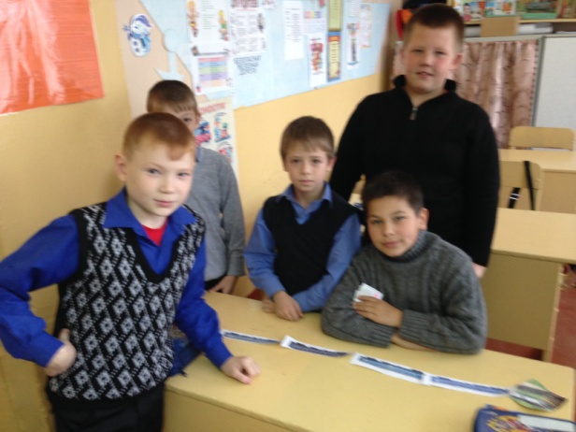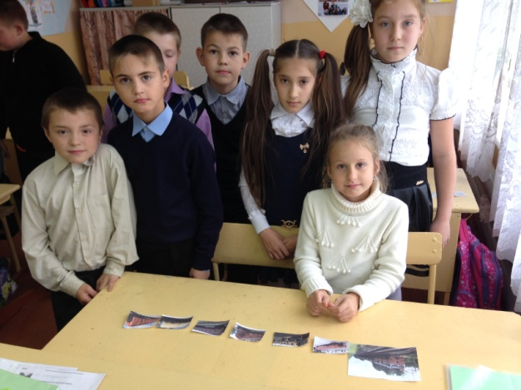
Вы справились с заданием и получаете деталь-пазл.
6. Учитель:
Везде и всюду правила, их надо знать всегда.
Без них не выйдут в плаванье из гавани суда.
Без правил жить на свете ни как, ни как нельзя.
Выходят в рейс по правилам большие поезда.
На железной дороге много правил, чтоб с вами не случилась беда, а вот знаете ли вы их? Мы сейчас проверим. Я знаю, что некоторые из вас выучили стихотворение о правилах безопасности и мы сейчас попросим их нам рассказать. Учащиеся выходят и рассказывают правила поведения на железной дороге.
Правила эти железнодорожные -
Строгие очень, но вовсе не сложные,
Ты их запомни, слушай внимательно,
В жизни помогут они обязательно.

Я в обход, – сказал Зайчишка, –
Ты рискуешь жизнью, Мишка.
В это самое мгновенье
Вдруг объявят отправленье,
Поезд тронется, тогда –
Неминуема беда.
- Не подлезайте под вагоны!
На платформе две дворняжки
Разыгрались в догонялки:
Позабыв про электричку,
Догоняет брат сестричку!
Рассердился очень папа
И детей отшлёпал лапой!
– Не устраивайте подвижных игр на платформе!

Жарко в вагоне, проветрюсь немножко, –
Высунул голову Ослик в окошко.
Что же ты делаешь?! Вот озорник!
Сядь-ка на место, – сказал проводник, –
Впредь так не делай никогда,
Чтобы с тобой не случилась беда.
– Не высовывайтесь из окна на ходу поезда!
На железной дороге два братца
Захотели друг с другом подраться:
Забодаю! – мычит Белолобый.
Черно-белый мычит: – Ну, попробуй.
Драчуны! Уносите-ка ноги
Поскорее с железной дороги!
Хорошо, что вмешалась Сорока:
Всё могло бы закончиться плохо!
– Не ходите и не играйте на железнодорожных путях!
На перроне теснотища,
Жеребёнка Лошадь ищет:
Где ты, серый Жеребёнок,
Непослушный мой ребёнок?
Он за маму не держался,
Потому и потерялся.
– На вокзале и в других многолюдных местах держитесь за руку взрослого!
Правила запомнил –
В тайне не держи:
Всем друзьям, знакомым
Знаешь – расскажи!
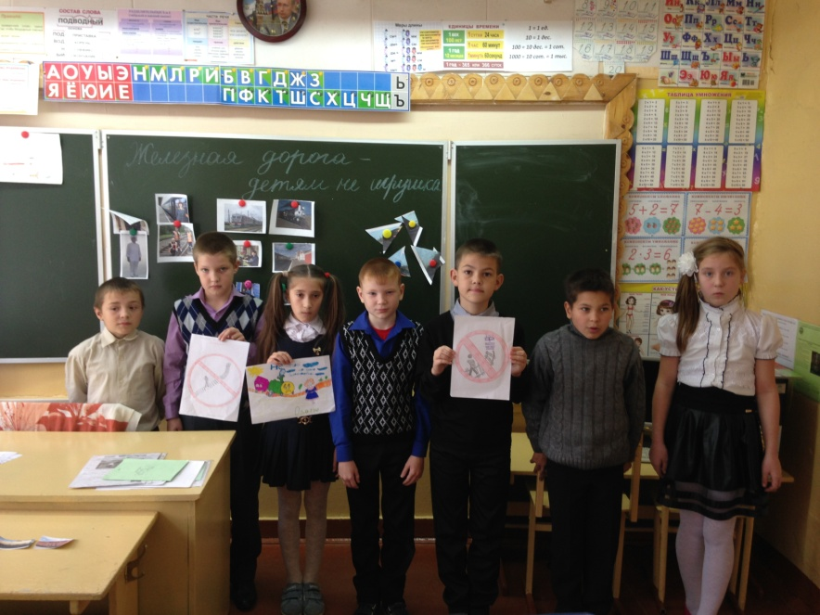
Учитель: Вы справились с заданием, знаете правила безопасности на железной дороге и получаете деталь-пазл. (Наша игра-викторина подошла к концу. Вы справились со всеми заданиями, а теперь давайте попробуем сложить картинку.
- Что получилось?
- Для чего нужны поезда?
